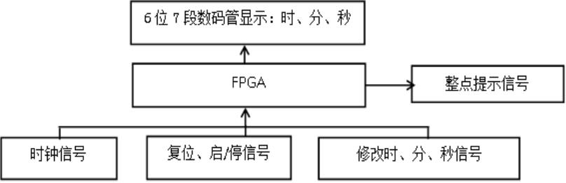
2014级数字逻辑课程设计题目
每组要求完成两个课程设计题目，即：第 1 个题目：题目 1、2 任选其中 1
个；第2个题目：题目3、4、5、6任选其中1个。
Nexys4开发板提供了16个Led指示灯（可用于“输出信号”，例如：状态
信号）、16个拨动开关（可用于提供0、1输入信号）、5个按键式开关（可用于
单脉冲输入或者开关输入信号）、8 个 7 段数码显示管（可用于输出 0-9 或其它
字符，例如：楼层、时间等）、还提供了一个100Mhz系统时钟信号（E3引脚）。
设计者可以根据设计需要适当选择这些输入、输出信号，根据这些信号变化
验证设计的正确性。
注意1：如果开发板提供的输入输出资源不够实现某控制器的输入输出要求
时，在不影响功能的情况下，自行取舍某些输入输出信号。
注意2：如果设计者发现设计内容有缺陷或不妥之处，可与指导老师讨论，
在指导老师认可的情况下，可以修改设计内容或者添加某些新功能；
注意3：要考虑模块的复用。
1、题目一：电子钟设计（2选1）
1.1、实验内容
（1）设计并利用Nexys4开发板来实现一个电子钟，它具有下述功能：
（a）开发板上的6个数码显示管分别显示“时、分、秒”；
（b）电子钟有复位（清零）功能；
（c）电子钟有启动或者停止运行功能，在电子钟停止运行状态下，能够修
改时、分、秒的值。
（d）具有整点提示功能。
（2）要求整个设计分为若干模块。顶层模块用原理图设计（具体参见报告
模版），底层模块用Verilog HDL语言设计。
（3）在开发板上验证设计的正确性。
电子钟的系统框图，参见图1-1所示。
图1-1 电子钟的系统框图
1

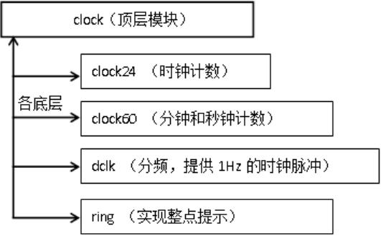
1.2、设计思路
本设计要求顶层采用原理图设计，各底层均采用 Verilog HDL设计，参见图
2-2所示。
（1） 时钟用一个模 24的计数器来实现；
（2） 分钟和秒钟需要分别用一个模 60的计数器来实现；
（3） 要实现自动计时，则需要利用开发板提供的 100Mhz提供脉冲，还需
要一个分频的模块 dclk，使其吻合时钟速度；
（4） 整点提示功能则用一个 ring 的模块实现，分钟进位时开始计数从而
实现提示 5秒。
图 1-2 电子钟模块图
。。。。
补充完善
2

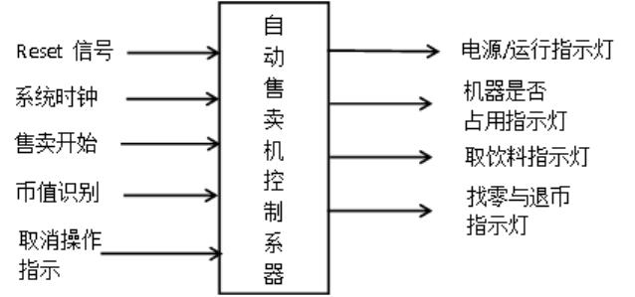
2、题目二：自动销售机控制器设计（2选1）
采用 FSM设计并利用Nexys4开发板来实现一个饮料自动投币售卖机的控制
器。
2.1、设计内容
（1）电源开关同时作为电路总清零信号（Reset），当 Reset = Off不工作、
为 On 时电路进入初始状态，且电源指示灯亮（又称售卖机运行指示灯），控制
器初始状态为：“S ”；
0
（2）假设饮料只有一种价格为 2.5 元，硬币有 0.5 元和 1.0 元两种，考虑
找零；
饮料自动投币售卖机控制器系统框图参见图 2-1所示。
图 2-1 自动投币售卖机控制器系统框图
（a） 系统时钟（clk）作为系统的同步信号；
（b） Reset作为电路总清零信号；
（c） 售卖开始信号（op_start）
Op_start =“1”表示客户开始操作时的启动信号；
（d） 币值识别信号（coin_val）
由人民币识别器给出具体的币值(具体定义：coin_val =“b01”表示 0.5
元，coin_val =“b10”表示1元)；
（e） 取消操作信号（cancel_flag）
cancel_flag =“1”表示客户取消操作；
（f） 机器是否占用指示灯（hold_ind）
hold_ind =“0”表示该机是没被占用；
（g） 取饮料指示灯（drinktk_ind）
drinktk_ind =“1”表示客户可以取走饮料；
（h） 找零与退币标志指示灯（charge_ind）
charg e_ind =“1”表示找零提示；
3

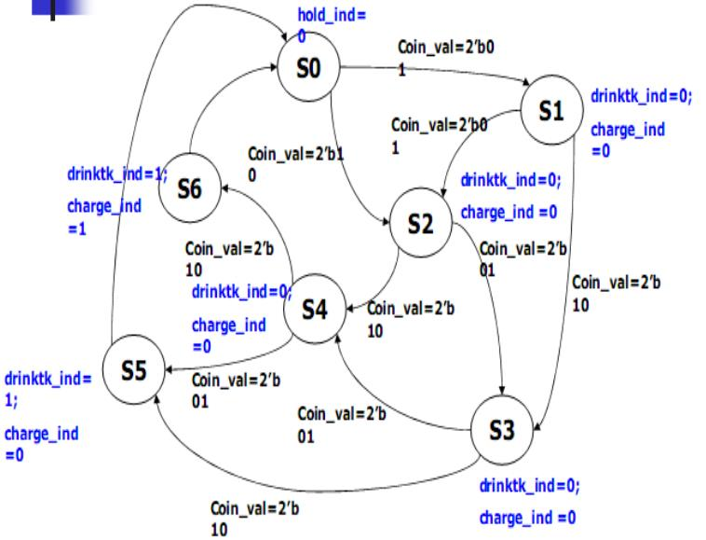
（i） 找零与退币币值（charge_val）
退給客户的币值（charge_val = b001 表示找 0.5 元，charge_val = b010
表示找1元，charge_val = b011表示找1.5元，charge_val = b100表示找2.0
元）；
（3）自动投币售卖机的状态确定
S0 ：初始态；
S1 ：已投币0.5元；
S2 ：已投币1.0元；
S3 ：已投币1.5元；
S4 ：已投币2.0元；
S5 ：已投币2.5元；
S6 ：已投币3.0元。
（4）自动投币售卖机的状态转移图，参见图 2-2所示；
图2-2状态转移图
（a）在 S0 状态下，如果检测到 op_start=1，开始检测是否有投币，如果
有，一次新的售货操作开始；
（b）在状态 S1/S2/S3/S4 下，如果检测到 cancel_flag=1，则取消操作，
状态回S0，并退回相应的币值；
（c）在状态S5下，卖出饮料不找零；在状态S6下，卖出饮料并找零；
（d）在状态S5和S6 操作完后，都返回状态S0，等待下一轮新的操作开始；
（e）只有在S0 状态下，且hold_ind=0时，可以可以进行新一轮操作，其
它状态下都为hold_ind= 1。
（5）在开发板上验证设计的正确性。
4

2.2、设计思路
综合分析设计内容，系统的输入输出信号如下：
输入信号： clk，rst；
输入信号：操作开始: op_start； 定义1开始操作
输入信号：投币币值: coin_val； 定义2’b01表示0.5元； 2’b10表示
1元
输入信号：取消操作指示 : cancel_flag；定义1为取消操作
输出信号：机器是否占用: hold_ind； 定义0为不占用，可以使用
输出信号：取饮料信号: drinktk_ind； 定义1为取饮料
输出信号：找零与退币标志信号: charge_ind；定义1为找零
输出信号：找零与退币币值： charge_val； 定义 3’b001 表示找 0.5
元； 3’b010表示找1元； 3’b011表示找1.5元; 3’b100表示找2.0元。
。。。。补充完善
例如：可以考虑添加7段数码显示管提示输入或退出币值。
5

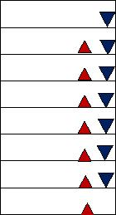






3、题目三：电梯控制系统设计
设计并利用 Nexys4 开发板来实现一个 8 层楼的电梯控制系统，它的人机界
面示意图，参见图3-1所示。
8
7
6
5
4
3
2
1
1楼 2楼
3楼 4楼
5楼 6楼
7楼 8楼
开门开关
上升指示
关门开关
电源开关
下升指示
图3-1电梯控制系统人机界面示意图
3.1、设计内容
（1）电源开关同时作为电路总清零信号（Reset），当 Reset = Off不工作、
为 On 时电路进入初始状态，且电源指示灯亮（又称电梯运行指示灯），电梯初
态可在任意楼层；
（2）电梯可上行、下降，它到达某楼层开门后有 5s的自动关门设置，若在
这 5s期间，按下关门键，则立刻关门；
（3）电梯处于某层时，可以选择要到达的楼层，但是选择本楼层没有任何
反应；
（4）能显示电梯当前所在楼层；
（5）电梯上行时，上行指示灯亮，下行指示灯灭；
（6）电梯下行时，下行指示灯亮，上行指示灯灭；
（7）电梯门打开时，开门指示灯亮，否则，灭；
（8）电梯门关闭时，关门指示灯亮，否则，灭；
（9）电梯运行原则
原则 1：每个被选择的楼层都要停，然后继续运行；
原则 2：相邻两层运行时间为 10s，采用时间倒计时实现；
原则 3：目前运行方向优先，仅当电梯已到达当前设定的最高或最低层后，
方能改变设定的运行方向和楼层；
原则 4：可自定义某些原则，例如：如何减少等待时间等。
。。。。
结合上面的设计内容，参见图3-2，采用 Verilog HDL设计，在开发板上验
证设计的正确性。
（1）利用开发板上的2个7段数码显示管作为电梯当前所在楼层的显示；
6

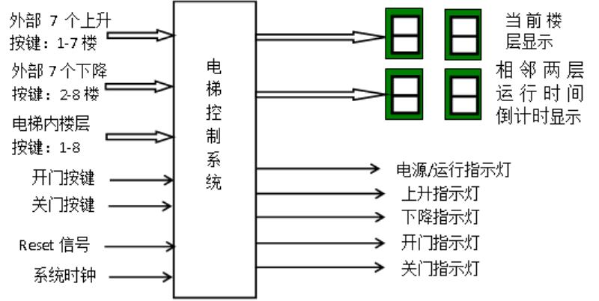
（2）利用开发板上的 2 个7 段数码显示管作为相邻两层运行时间（10s，）
采用倒计时的显示；
（3）设计者可以灵活利用开发板上的输入、输出信号来实现所需。
图3-2电梯控制系统框图
3.2、设计思路
自己完成。。。。
7

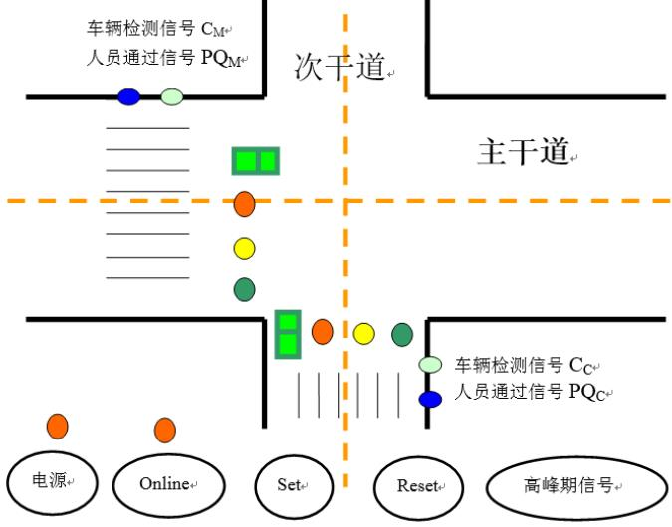
4、题目四：交通灯控制系统设计（4选1）
设计并利用Nexys4开发板来实现一个交通灯控制系统。
在主干道与次干道公路十字交叉路口，为确保人员、车辆安全、迅速地通过，
在交叉路口的每个入口处设置了红、绿、黄三色信号灯。红灯禁止通行；绿灯允
许通行；黄灯亮提醒行驶中的车辆减速不要越过禁行线。
交通灯控制系统示意图参见图 4-1所示。
图 4-1交通灯控制系统示意图
4.1、设计内容
（1）电源开关同时作为电路总清零信号（Reset），当 Reset = Off不工作、
为 On时电路进入初始状态，且电源指示灯亮（又称交通灯控制器运行指示灯）,
控制器初始状态为：主干道通行，次干道禁止通行；
（2）主干道红灯时间等于次干道绿灯时间，主干道绿灯时间等于次干道红
灯时间，主干道黄灯时间等于次干道黄灯时间；
（3）路口指示灯规则为：“红--绿--黄”循环；
（4）控制器运行/暂停控制信号 Set = 0时，控制器暂停运行，Set=1开始运
行（接着原来的状态进行运行）；
（5）由交通控制中心发出的总控制台控制信号（Online），当 Online=1，本
地交通灯控制器控制权“失效”，且主干道放行，次干道禁止通行、当 Online=0
本地交通灯控制器恢复控制权（接着原来的状态进行运行）；
（6）控制参数假设：红灯 16秒，黄灯 3秒，绿灯 16秒；
8

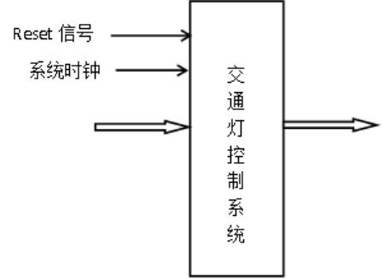
（7）通行规则如下：
规则 1：高峰时期，主干道和次干道均有车，车辆较多一方绿灯放行时间可
以加倍（可由操控人员设定，此时，行人通过请求信号：PQ =1、PQ =1无效）
M
C
如果双边车辆基本相同，则双边通行时间不变；
规则 2：非高峰时期，无论主、次干道在绿灯放行时，如果有行人通过请求
信号：PQ =1、PQ =1，则在当前红灯或绿灯倒计时为 0时，要考虑给予行人通
M
C
行；
规则 3：主干道和次干道均无车，主干道长期通行，主干道绿灯亮，它的倒
计时时间为 16s，归 0后重新开始倒计时；
规则 4：主、次干道一边有车辆，一边无车辆，则有车辆一边长期通行，有
车辆一边绿灯亮，它的倒计时时间为 16s，归 0后重新开始倒计时。
规则 5：可自定义，例如：添加相邻路口之间红、绿灯的联动，以加快车辆
的通行等。
。。。。。
结合上面的设计内容，参见图 4-2，采用 Verilog HDL设计，在开发板上验
证设计的正确性。
完善交通灯控制系统框图 4-2。
图 4-2交通灯控制系统框图
4.2、设计思路
自己完成。。。。
9



5、题目五：洗衣机控制系统设计（4选1）
设计并利用 Nexys4 开发板来实现一个全自动洗衣机控制系统的人机界面示
意图，参见图5-1所示。
电源开关
进水
水位指示
总剩余时间
过程剩余时间
排水
启动/暂停
蜂鸣指
示灯
模式选择
洗涤
漂洗
脱水
图5-1 洗衣机控制器示意图
5.1、设计内容
（1）电源开关同时作为电路总清零信号（Reset），当 Reset = Off不工作、
为 On时电路进入初始状态，且电源指示灯亮（又称洗衣机控制器运行指示灯）,
控制器初始状态为：“洗漂脱”；
（2）启动/暂停
启动：在电源打开，“启动”指示灯不亮的情况下，按一下“启动/暂停”，“启
动”指示灯亮，洗衣机开始工作或恢复暂停时的工作状态并开始工作；
暂停：在电源打开，“启动”指示灯亮的情况下，按一下“启动/暂停”，“启
动”指示灯灭，此时洗衣机处于“暂停”状态，等待重新“启动”。
暂停后可以重新选择洗衣程序；
（4）洗衣机洗衣程序
（a）时间设置
进水为 3分钟（为了方便描述假定衣物重量为 3kg）；洗衣 9 分钟； 排水 3
分钟；脱水/甩干 3分钟，漂洗 6分钟；
说明：进水时间随衣物重量改变，这里假定衣物重量分为 5kg、4kg、3kg、
2kg 4种情况，控制器的“水位”控制分别对应为进水5、4、3、2分钟。
（b）洗涤程序
进水---洗衣，共 12 分钟；正在进行洗涤时，洗涤灯闪烁，正在进水时，进
水灯亮；
（c）漂洗程序
排水---甩干---进水---漂洗，共 15 分钟，正在进行漂洗时，漂洗灯闪烁，正
在进水时，进水灯亮，正在进行排水和脱水/甩干时，对应指示灯亮；
（d）脱水程序
10

排水---甩干，共 6分钟。正在进行排水时，排水灯闪烁，正在进行脱水/甩干
时，脱水灯亮；
（5）洗衣模式
目前考虑有以下 6种洗衣模式可供选择。
为了方便提示洗衣过程，假定未完成的洗衣过程其对应的指示灯亮，正在进
行的洗衣过程其对应的指示灯闪烁，已完成的洗衣过程前对应指示灯熄灭。
（a）洗漂脱
它含有“洗涤”、“漂洗”、“脱水”3 个过程，整个程序流程包括：洗涤 12
分钟（进水---洗衣）---漂洗 15分钟（排水---甩干---进水---漂洗）----脱水 6分钟
（排水---甩干），共 33分钟。
（b）单洗（仅洗涤）
它含有洗涤 1个过程，整个程序流程包括：洗涤 12分钟（进水---洗衣）。
（c）洗漂
它含有“洗涤”、“漂洗”2个过程。整个程序流程包括：洗涤 12分钟（进水
---洗衣）---漂洗 15分钟（排水---甩干---进水---漂衣），共 27分钟；
（d）单漂（仅漂洗）
它含有“漂洗”1个过程。整个程序流程包含：漂洗 15分钟（排水---甩干---
进水---漂衣）。
（e）漂脱
它含有“漂洗”、“脱水”2个过程。整个程序流程包含：漂洗 15分钟（排水
---甩干---进水---漂衣）----脱水 6分钟（排水---甩干），共 21分钟。
（f）单脱（仅脱水）
它含有“脱水”1个过程。整个程序流程包含：脱水 6分钟（排水---甩干）。
（6）模式选择
系统共有 6种洗衣模式供选择，初始状态为“洗漂脱”洗衣模式，每按一次
模式选择，洗衣模式改变一次，改变顺序为：“洗漂脱”---“单洗”----“洗漂”
-----“单漂”-----“漂脱”-----“单脱”----“洗漂脱”循环。
在选择洗衣模式时，总剩余时间 7段数码管会显示新的洗衣模式的总时间，
当前模式时间 7 段数码显示管会显示当前所选洗衣模式中第一个洗衣程序的所
需时间。同时“洗涤”、“漂洗”和“脱水”指示灯也随着新的洗衣模式的变化而变化。
某个指示灯亮，表示在本洗衣模式中包含对应的工作流程；反之则不包含。
洗衣模式选择完毕，按启动按钮，该洗衣模式启动，当该洗衣模式结束时要
发出报警声，并回到洗漂脱模式；
（7）水位
控制器会根据衣物重量（假定衣物重量分为 5kg、4kg、3kg、2kg 4种情况）
自动选择“水位”，水位由 2个 7段数码显示管指示；
（8）蜂鸣
在按每个按钮时，都要有“嘟”的一声提示，在每个程序结束时，应有“嘟
嘟嘟”“嘟嘟嘟”，“嘟嘟嘟”三声提示，同时“启动”指示灯熄灭。（由于器件短
缺，用蜂鸣指示灯的闪烁表示报警效果）
（9）关闭
每次所选的洗衣模式结束全部工作后，10秒内无操作，自动执行“电源”开关
关闭操作。
（10）自定义规则
11

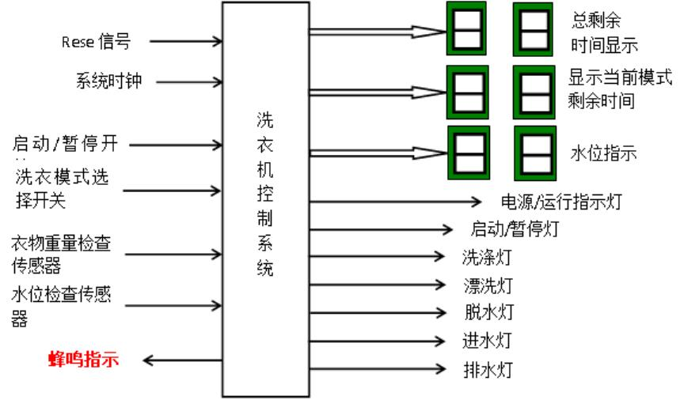
。。。。
结合上面的设计内容，参见图 5-2，采用 Verilog HDL设计，在开发板上验
证设计的正确性。
图5-2洗衣机控制系统框图
5.2、设计思路
自己完成。。。。
12

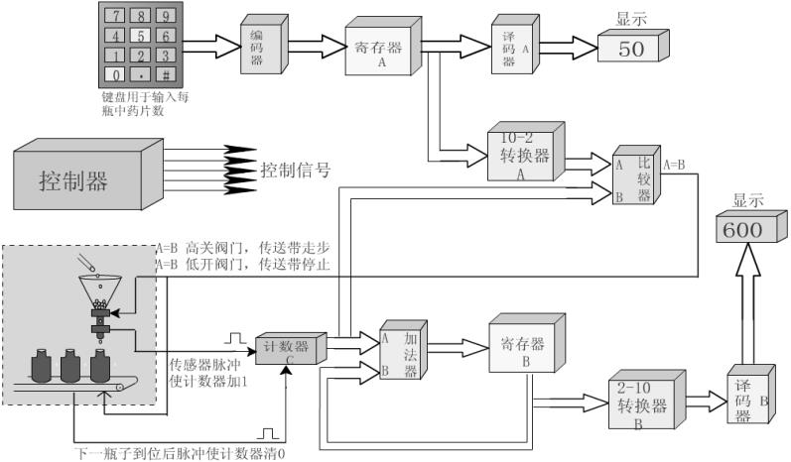
6、题目六：药片装瓶系统设计（4选1）
6.1、设计内容
如图 6-1左面所示，药片由输送管送入漏斗装置中，后者颈部每次只允许一
粒药片掉进传送带上的瓶子里。漏斗的颈部有一个光传感器，它探测到每一粒药
片后产生一个电脉冲信号。这个脉冲传送到计数器中，使其计数加 1，这样在药
片装入瓶子过程的任一时刻，计数器都保存着瓶子中药片数量的二进制数。这个
二进制数以计数器通过并行导线传送到比较器的输入端 B。
另一方面，每个瓶子中要装入的固定药片数量（例如 50 片）通过键盘手动
设置。按键信号经过编码器编码后送到寄存器 A保存，而代码转换器 A将寄存
器 A中的 BCD数转换成二进制数送到比较器输入端 A。
假设每个瓶子要装 50 粒药片，当计数器的数值达到 50 后，比较器 A=B 出
现高电平，指示瓶子已装满，立即关闭漏斗颈上的阀门使药片停止下落，与此同
时它使传送带移动下一个瓶子到漏斗的下面。当瓶子到达漏斗颈的正下方时，传
送带的控制电路产生一个脉冲信号使计数器清 0，比较器 A=B 变成低电平，打
开漏斗阀门，重新开始药片滴落。
图6-1 药片装瓶计数显示系统框图
结合上面的药片装瓶系统设计实例，参见图 6-2，采用 Verilog HDL设计，在
开发板上验证设计的正确性。
（1）开发板上的 5 个 7 段数码显示管作为显示系统，显示每瓶药片及总药
片的数量；
（2）用开发板上的红绿发光二极管来模拟对机电装置系统的输出，绿色灯
亮表示启动机电装置，装瓶进行中；红色灯亮表示装瓶完成，机电装置关闭；
（3）输入子系统为包括 BCD码，它表示每瓶装药数输入与装瓶开始脉冲输
13

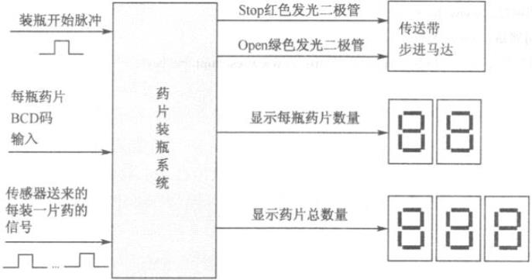
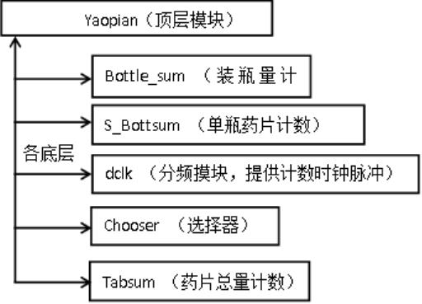
入，设计要求每瓶最大药片数 50粒，最多装 18瓶；
（4）启动装瓶开始脉冲后，如果输入数量超出最大装瓶数或者为零，要求
显示系统出现告警提示；
（5）漏斗感应器送来的药片装瓶信号用 2s信号模拟，可以用实验台提供的
100MHz的时钟分频产生；
（6）在开发板上验证设计的正确性。
图6-2 药片装瓶系统
6.2、设计思路
图 6-3示出了药片装瓶控制与显示系统的组成总框图，它可以划分为如下子
系统：
图6-3药片装瓶控制模块图
（1）装瓶量计数模块：用“进位”对总瓶数进行计数；
（2）单瓶药片计数模块：用时钟脉冲对药片数进行计数；
（3）分频模块：用系统的100MHz脉冲进行分频，获得所需计数脉冲；
（4）药片总量计数模块：可采用时钟脉冲来对药片数进行计数；
（5）选择器模块：对开始/暂停信号进行判断,决定输出瓶数还是当前药片
数。
。。。。补充完善
数字逻辑课程组
2016年 7月修订徐有青
14

